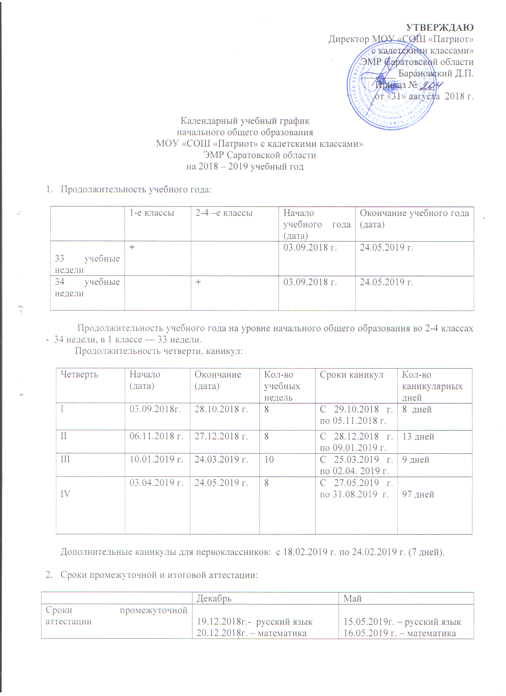

- Продолжительность учебной недели:
 | 1 – 4 классы
- дневная учебная неделя | +

- Продолжительность занятий и перерывов: уроков – 45 минут;
перемен – 10-15 минут.

1 – я смена

1 а, б, в, г. | 2 а, б, в, г; 3 а, б, в, г; 4 а, б, в, г.
I полугодие  (в сентябре, октябре – по 3 урока в день по 35 минут каждый, в ноябре – декабре – по 4 урока по 35 минут каждый)  Уроки Перемены  1 урок: 08.00 – 08.35 (20 минут)  2 урок: 08.55 – 09.30 (20 минут)  3 урок: 09.50 – 10.25 (25 минут)  4 урок: 10.50 – 11.25  Динамическая пауза – 11.25 – 12.05  II полугодие:  (январь - май - по 4 урока по 40 минут каждый)  1 урок: 08.00 – 08.40 (15 минут)  2 урок: 08.55 – 09.35 (15 минут)  3 урок: 09.50 – 10.30 (20 минут)  4 урок: 10.50 – 11.30 (20 минут)  Динамическая пауза – 11.30 – 12.10 | Уроки Перемены  1 урок: 08.00 – 08.45 (10 минут)  2 урок: 08.55 – 09.40 (10 минут)  3 урок: 09.50 – 10.35 (15 минут)  4 урок: 10.50 – 11.35 (15 минут)  5 урок: 11.50 – 12.35
Начало работы ГПД:  1 классы – 12.00  Окончание работы ГПД:  1 классы – 15.00ч | Начало работы ГПД:  2-4 классы- 12.35  Окончание работы ГПД:  2-4 классы – 15.30ч
Начало занятий внеурочной деятельности:  1 классы – 12.15 ч  Окончание занятий внеурочной деятельности:  1 классы – 15.30 ч | Начало занятий внеурочной деятельности:  2- 4 классы – 13.15 ч  Окончание занятий внеурочной деятельности: 2- 4 классы – 16.00 ч

